Вариант 1
1 уровень (Знание)
Дана функция y= x²+1. Заполните пропуски: Произошел сдвиг ___________на _____единиц.
2 уровень (Понимание)
График какой функции получится, если лежачую ветку параболы y=$\sqrt{x}$ перенесли на 1 единицу вниз
3 уровень( Применение)
Постройте график функции y=$\frac{1}{X}-1$
4 уровень (Анализ)
Напишите уравнение параболы изображенной на рисунке
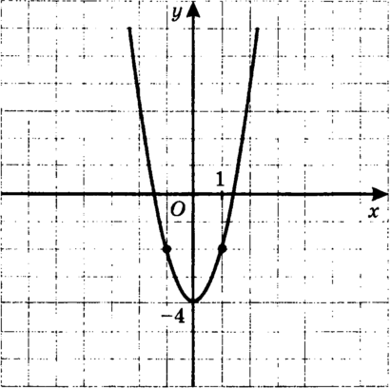
5 уровень (Синтез)
Измените уравнение параболы y=x², так чтобы вершина параболы находилась в точке (0;-2)

Вариант 2
1 уровень (Знание)
Дана функция y= |x|-2. Заполните пропуски: Произошел сдвиг ___________на _____единиц.
2 уровень (Понимание)
График какой функции получится, если гиперболу y=$\frac{1}{x}$ перенесли на 3 единицу вверх
3 уровень( Применение)
Постройте график функции
y=$\sqrt{x}+1$
4 уровень (Анализ)
Напишите уравнение гиперболы, изображенной на рисунке
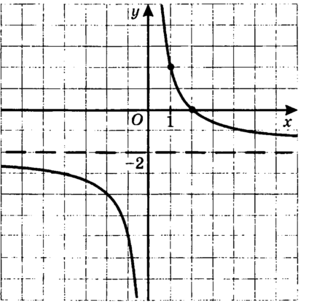
5 уровень (Синтез)
Измените уравнение лежачей ветки параболы y=$\sqrt{x}$, так чтобы областью значения функции был промежуток
[ 2; +∞)

